**chrome devtools**

**general**

|  |  |
| --- | --- |
| general settingsの表示 | F1 |

**Sources panel**

|  |  |
| --- | --- |
| 再開 | F8 |
| ステップオーバー | F10 |
| ステップイン | F11 |
| ステップアウト | Shift + F11 |

**Console panel**

|  |  |
| --- | --- |
| consoleを表示/非表示 | esc |
| consoleをクリア | Ctrl + L |
| consoleの変数をクリア | F5でリロード |
| consoleにオブジェクトの全プロパティを表示 | console.dir(obj) |
|  |  |
|  |  |

**Elements panel**

|  |  |
| --- | --- |
| Copy outerHTML | DOMツリーで要素選択 > 右クリック > Copy > Copy outerHTML |
| Copy selector | DOMツリーで要素選択 > 右クリック > Copy > Copy selector |
| Copy JS path | DOMツリーで要素選択 > 右クリック > Copy > Copy JS path |
| Copy styles | DOMツリーで要素選択 > 右クリック > Copy > Copy styles |

|  |  |
| --- | --- |
| 文字列検索（全てのファイル） | Ctrl + Shift + F |

|  |  |
| --- | --- |
| 文字列検索（開いてるファイル） | Ctrl + F |

|  |  |
| --- | --- |
| ファイル名検索、行ジャンプ、シンボルジャンプ | Ctrl + O |

**ファイル名検索**

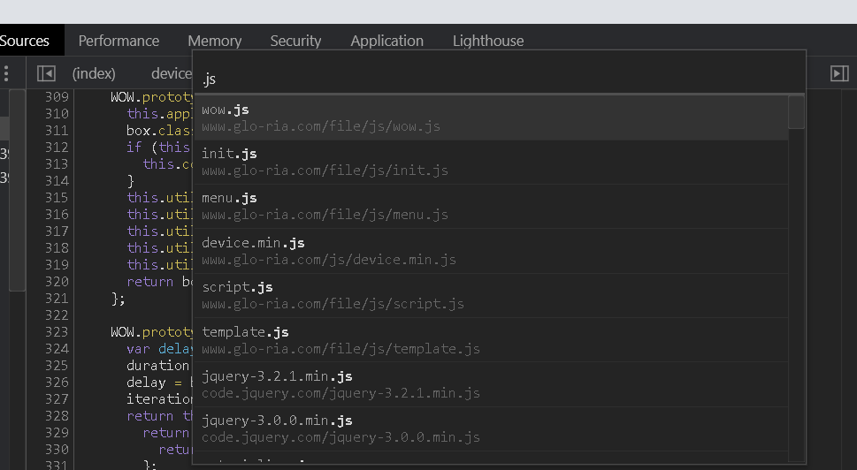

※正規表現は使えない

**行ジャンプ**

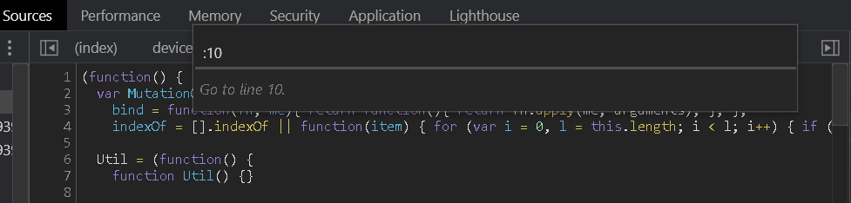

※ 「:行番号」でジャンプできる

**関数ジャンプ**

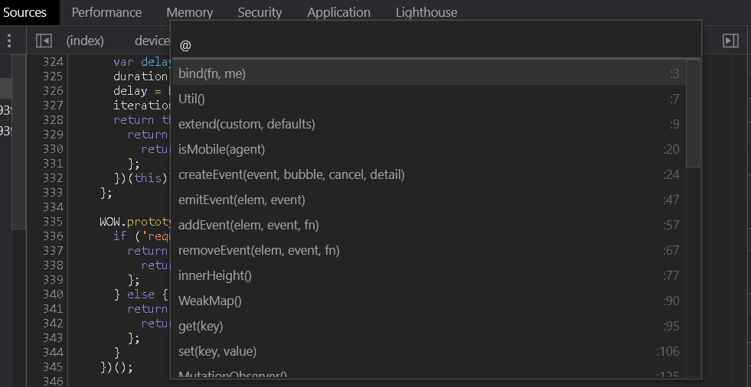

※jsの場合は「@関数」でジャンプできる

**セレクタジャンプ**

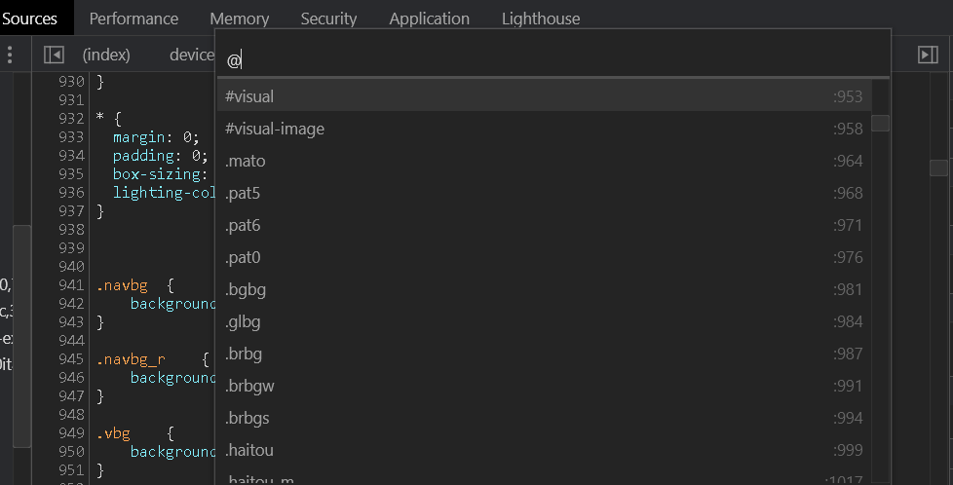

※cssの場合は「@セレクタ」でジャンプできる

**Group by folder**

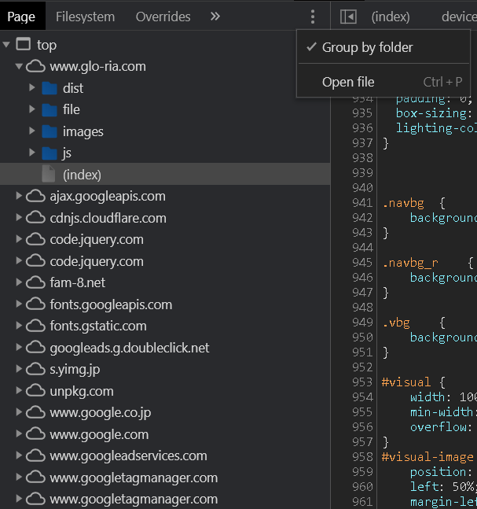

※(index) is the main HTML document.

**リスト表示**

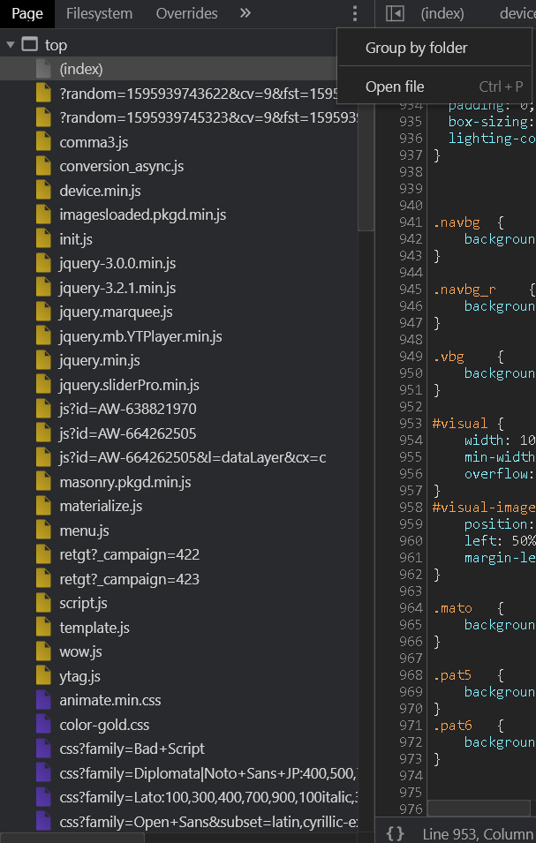

※ファイルタイプごとにリスト表示される

※アルファベット順

**Reveal in sideber**

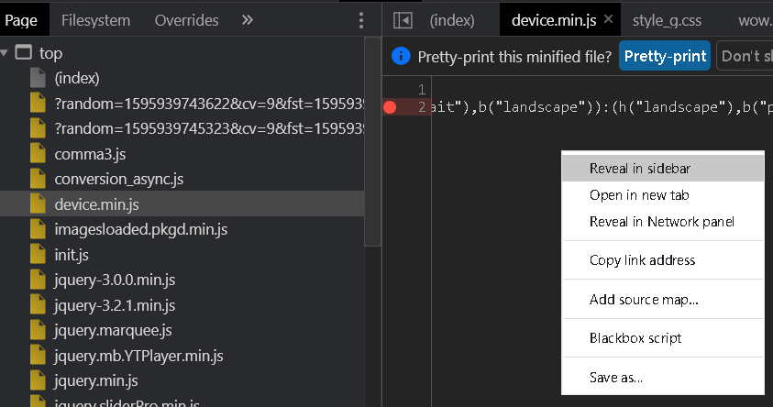

※ファイル上で右クリック⇒Reveal in sideberでPageペインから特定してくれる